Муниципальное учреждение «Отдел образования Шалинского муниципального района Чеченской республики»
Муниципальное бюджетное общеобразовательное учреждение
«Средняя общеобразовательная школа с. Мескер-Юрт Шалинского муниципального района»
(МБОУ «СОШ с. Мескер-Юрт»)

Отчет о проведенных мероприятиях по реализации Единой Концепции духовно-нравственного воспитания учащихся
В МБОУ «СОШ с.Мескер-Юрт» за 1-й квартал 2024г.
№ | Мероприятия в рамках реализации Единой Концепции | Место проведения | Целевая аудитория (возрастная категория,кол-во человек) | Сроки проведения | Исполнение | Ответственные
 | Конкурс стенгазет к 8 марта | МБОУ «СОШ с.Мескер-Юрт» | 11-14 лет  25 учащихся | 09.03.2024 г | 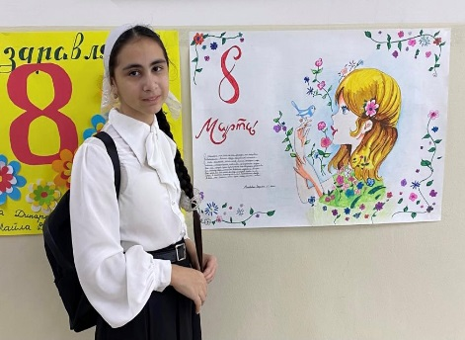 | Учитель ИЗО
 | Внеклассное занятие «Юные защитники Отечества» | МБОУ «СОШ с.Мескер-Юрт» | 12-13 лет  25 учащихся | 19.02.2024 | 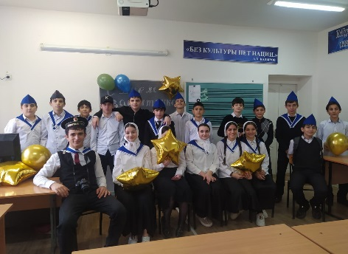 | Классные руководители
Тема: «Популяризация традиционных духовных ценностей и культуры народов Чеченской Республики
 | Этнографический диктант «Бовза беза ненан мотт» | МБОУ «СОШ с.Мескер-Юрт» | 17-60 лет  50 человек | 16.02.2024 | 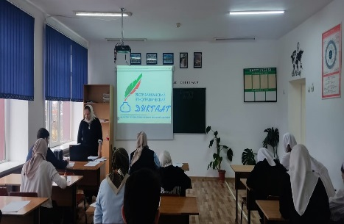 | Координатор Пашаева М.У.
 | Фотоконкурс «Школа в объективе» | МБОУ «СОШ с.Мескер-Юрт» | 10-16 лет  70 учащихся | 30.01.2024 | https://t.me/soshmeskeryurt/334 | Зам.дир. по ВР Солтамурадова Л.В.
 | Посещение театра  им. М.Ю. Лермонтова  Спектакль «12 месяцев» | Г. Грозный  Театр им.М.Ю. Лермонтова | 7-11 лет  16 учащихся | 24.01.2024 | 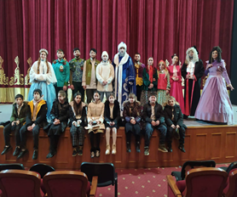 | Зам.дир. по ВР Солтамурадова Л.В.
Тема: «Профилактика терроризма и экстремизма среди молодежи»
 | Профилактическая беседа с учащимися 9-11 классов | МБОУ «СОШ с.Мескер-Юрт» | 14-17 лет  150 учащихся | 26.01.2024 | 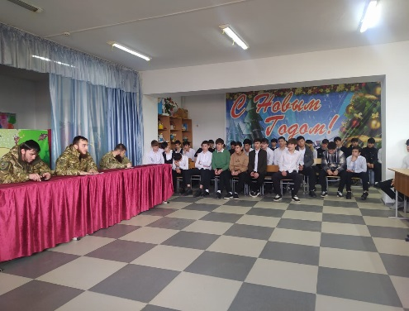 | Командир отряда ОМОН «АХМАТ-1»  Мальцагов Т.-А.
Тема: «Профилактика наркомании среди молодежи»
 | Районный шахматный турнир по шахматам | МБОУ «СОШ 2 с.Автуры» | 7-16 лет  2 учащихся | 15.02.24 г | 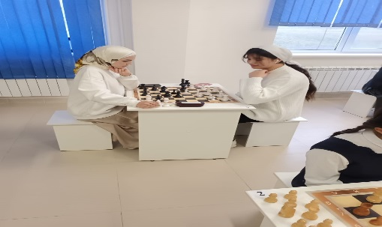 | Физрук  Солтамурадов А.С.
 | Районный турнир по мини-футболу | МБОУ «СОШ №11 г.Шали» | 15-16 лет  10 учащихся | 16.02.2024 | 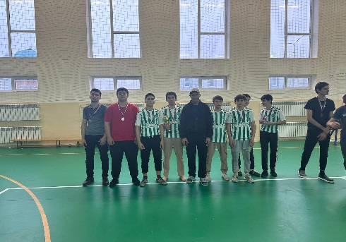 | Физрук  Солтамурадов А.С.

Зам.директора по ВР Солтамурадова Л.В.
И.о. директора Бисултанов М.Ш.

